云南滇中新区企业设立登记+人才服务“一类事”一站式服务事项办事指南

一、基本信息

|  |  |  |  |
| --- | --- | --- | --- |
| **“一类事”事项名称** | 云南滇中新区企业设立登记+人才服务“一类事”一站式服务事项 | | |
| **牵头单位** | 新区市场监管局 | **配合单位** | 滇中新区人力资源中心、空港公安分局 |
| **服务对象** | 法人 | **“一类事”涉及事项（服务）** | 1.企业设立登记（有限责任公司或股份有限公司）  2.企业设立登记（个人独资企业）  3.企业设立登记（合伙企业）  4.公章刻制备案  5.用工招聘  6.人才公寓申请 |
| **办理形式** | 窗口办理、网上办理 | | |
| **法定办结时限**  **（工作日）** | 3 | **承诺办结时限**  **（工作日）** | 1 |
| **是否收费** | 否 | **线下跑动次数** | 1次 |
| **线下跑一次原**  **因和环节** | 核验原件 | **网上办理深度** | Ⅳ级 |
| **是否支持预约办理** | 否 | **有无中介服务** | 无 |
| **联办能力** | 联合受理、联合勘验、联合审查、联合审批 | | |
| **咨询方式** | 0871-67336736（云南滇中新区政务服务中心综合服务窗口） | | |
| **监督方式** | 0871-12345、0871-67336722 | | |
| **办理时间** | 星期一至星期五，上午09：00-12：00，下午13：00-17：00（法定节假日按国家假期安排调整办理时间） | | |
| **办理地址** | 云南滇中新区政务服务中心（云南省昆明市官渡区大板桥街道滇兴街1号空港商务广场1号楼裙楼，可乘坐地铁6号线到大板桥地铁站下车步行900米即到） | | |

二、设定依据

**（一）企业设立登记（有限责任公司或股份有限公司）**

《中华人民共和国公司法》第二十九条第一款设立公司，应当依法向公司登记机关申请设立登记。

《中华人民共和国市场主体登记管理条例》第一章第二条本条例所称市场主体，是指在中华人民共和国境内以营利为目的从事经营活动的下列自然人、法人及非法人组织：（一）公司、非公司企业法人及其分支机构；（二）个人独资企业、合伙企业及其分支机构；（六）法律、行政法规规定的其他市场主体。第三条市场主体应当依照本条例办理登记。未经登记，不得以市场主体名义从事经营活动。法律、行政法规规定无需办理登记的除外。市场主体登记包括设立登记、变更登记和注销登记。

**（二）企业设立登记（个人独资企业）**

《中华人民共和国个人独资企业法》第八条设立个人独资企业应当具备下列条件：（一）投资人为一个自然人；（二）有合法的企业名称；（三）有投资人申报的出资；（四）有固定的生产经营场所和必要的生产经营条件；（五）有必要的从业人员；第九条申请设立个人独资企业，应当由投资人或者其委托的代理人向个人独资企业所在地的登记机关提交设立申请书、投资人身份证明、生产经营场所使用证明等文件。委托代理人申请设立登记时，应当出具投资人的委托书和代理人的合法证明；第十条个人独资企业设立申请书应当载明下列事项：（一）企业的名称和住所；（二）投资人的姓名和居所；（三）投资人的出资额和出资方式；（四）经营范围。

《中华人民共和国个人独资企业法》第十四条个人独资企业设立分支机构，应当由投资人或者其委托的代理人向分支机构所在地的登记机关申请登记，领取营业执照。

**（三）企业设立登记（合伙企业）**

《中华人民共和国合伙企业法》第九条申请设立合伙企业，应当向企业登记机关提交登记申请书、合伙协议书、合伙人身份证明等文件。第十二条合伙企业设立分支机构，应当向分支机构所在地的企业登记机关申请登记，领取营业执照。《云南省人民政府关于调整一批行政许可事项的决定》（云政发〔2019〕10号）附件第11项内资企业核准登记，将特殊的普通合伙企业和有限合伙企业登记管辖权限下放至州（市）企业登记部门，将注册资本5000万元以上的自然人投资设立的内资公司的登记管辖权限下放至州（市）、县（市、区）市场监督管理部门。第12项名称预先核准（包括企业、个体工商户、农民专业合作社名称预先核准），将住所地在云南省行政区域内，申请冠以“云南”行政区划的企业名称核准权限下放至州（市）、县（市、区）企业登记机关。审批权限划分调整后，省、州、县三级企业登记机关均可实施冠以“云南”行政区划的企业名称核准。 《云南省市场监督管理局关于调整下放企业登记管辖权限的通知》（云市监发〔2019〕1号）（一）调整后省局内资企业登记管辖权限：1.省人民政府国有资产监督管理机构履行出资人职责的公司以及该公司投资设立并持有50%以上股份的公司；2.省政府批准设立的或者省政府授权部门审查同意设立的企业；3.依照法律、行政法规、国务院决定和行政规章的规定，应当由省市场监督管理局登记的公司及非公司制企业；4.国家市场监督管理总局授权省市场监督管理局登记的企业。省级以下各级工商和市场监督管理局（以下简称“企业登记机关”）按照法律法规规定，负责省局登记管辖权限以外的企业登记工作。

**（四）公章刻制备案**

根据《国务院关于第三批取消中央指定地方实施行政许可事项的决定》（国发〔2017〕7号）取消审批后，实行公章刻制备案管理，继续保留公安机关对公章刻制企业的审批。要修订《印铸刻字业暂行管理规则》，明确监管标准、要求和处罚措施，要求公章刻制企业在刻制公章后，将用章单位、公章刻制申请人、印模等基本信息报公安机关备案。公安机关要加强事中事后监管，建立统一的公章治安管理信息系统，逐步实现公章刻制网上备案、信息采集及公众查询。

**（五）用工招聘**

根据企业需求，由企业提供用工招聘的岗位、专业等需求条件，新区人力资源开发中心帮助企业开展招聘工作。

**（六）人才公寓申请**

滇中新区在新区临空产业园空港云鼎广场5、6号楼建设“云雁居”人才公寓，发挥集聚人才、改善人才安居环境的载体作用。若企业及其员工有人才公寓入住需求，按照《云南滇中新区人才管理办法（暂行）》及《云南滇中新区“云雁居”人才公寓管理实施细则（暂行）》中明确的申请材料及资格审查流程办理，并对符合“新区人才公寓住房租金补贴标准”的人才类别进行租金补贴。

新区人力资源开发中心负责统筹协调新区各职能部门开展人才类型认定、资格审核、补贴审核发放等工作。

三、申报须知

1.企业设立登记（有限责任公司或股份有限公司）

1.1有限责任公司的设立和组织机构

（一）有限责任公司由一个以上五十个以下股东出资设立；

（二）有限责任公司设立时的股东可以签订设立协议，明确各自在公司设立过程中的权利和义务；

（三）有限责任公司设立时的股东为设立公司从事的民事活动，其法律后果由公司承受。公司未成立的，其法律后果由公司设立时的股东承受；设立时的股东为二人以上的，享有连带债权，承担连带债务。设立时的股东为设立公司以自己的名义从事民事活动产生的民事责任，第三人有权选择请求公司或者公司设立时的股东承担。设立时的股东因履行公司设立职责造成他人损害的，公司或者无过错的股东承担赔偿责任后，可以向有过错的股东追偿；

（四）设立有限责任公司，应当由股东共同制定公司章程。

1.2股份有限公司的设立和组织机构

（一）设立股份有限公司，可以采取发起设立或者募集设立的方式。发起设立，是指由发起人认购设立公司时应发行的全部股份而设立公司。募集设立，是指由发起人认购设立公司时应发行股份的一部分，其余股份向特定对象募集或者向社会公开募集而设立公司。

（二）设立股份有限公司，应当有一人以上二百人以下为发起人，其中应当有半数以上的发起人在中华人民共和国境内有住所。

（三）股份有限公司发起人承担公司筹办事务。发起人应当签订发起人协议，明确各自在公司设立过程中的权利和义务。

（四）设立股份有限公司，应当由发起人共同制订公司章程。

2.设立个人独资企业应当具备下列条件：

（一）投资人为一个自然人；

（二）有合法的企业名称；

（三）有投资人申报的出资；

（四）有固定的生产经营场所和必要的生产经营条件；

（五）有必要的从业人员。

3.设立合伙企业，应当具备下列条件：

（一）有二个以上合伙人。合伙人为自然人的，应当具有完全民事行为能力；

（二）有书面合伙协议；

（三）有合伙人认缴或者实际缴付的出资；

（四）有合伙企业的名称和生产经营场所；

（五）法律、行政法规规定的其他条件。

**4.人才公寓申请**

4.1人才公寓适用对象：

（一）新区重点引进且签署相关投资或合作协议的企业或机构管理人才（投资人、董事会及中高层管理人员等）；

（二）在滇中新区依法合规经营和开展活动的企事业单位及社会组织工作的人才；

（三）企业或机构引进的外籍专家、投资人等外籍人才；

（四）经新区人才工作领导小组批准引进的其他高层次人才或认定的特殊人才；

（五）经新区党群工作部（人才办）备案，辖区内组织参加国家级、省级、市级各类技能竞赛获奖选手。

4.2人才公寓以家庭为单位，每个家庭只能申请一套人才公寓。入住人才公寓的申请人，需同时符合以下条件：

（一）申请人及其配偶、未成年子女在项目所在辖区均无自有产权住房；

（二）申请人未享受过省、市、新区有关部门发放的购房补贴或住房补贴。

**注意事项：**

1.网上申请过程中如遇任何相关信息内容（登记表，电子证照等等）错误，则转线下办理或者反馈综窗人员进行登记。

2.申请人承诺所填写的内容和提供的材料真实有效，若有隐瞒、提供虚假材料等行为，应承担由此产生的法律后果。

|  |  |  |
| --- | --- | --- |
| **办事事项名称** | **事项办理选择** | **情形备注** |
| 企业设立登记（有限责任公司或股份有限公司） | 三选一办理 |  |
| 企业设立登记（个人独资企业） |
| 企业设立登记（合伙企业） |
| 公章刻制备案 | 按需办理 |  |
| 用工招聘 | 按需办理 |  |
| 人才公寓申请 | 按需办理 |  |

四、申请材料

|  |  |  |  |  |  |  |  |  |  |  |
| --- | --- | --- | --- | --- | --- | --- | --- | --- | --- | --- |
| 序号 | 材料标准名称 | 材料类型 | 材料形式 | 来源渠道 | 出具部门 | 纸质材料份数 | 材料必要性 | 涉及事项 | 非必要材料涉及情形 | 备注 |
| **公司设立登记** | | | | | | | | | | |
| 1 | 企业设立登记“一类事”申请登记表（公司） | 原件 | 电子 | 申请人自备 | \ | 0 | 必要 | 全量事项 |  |  |
| 2 | 公司章程 | 原件 | 电子 | 申请人自备 | \ | 0 | 必要 | 企业设立登记 |  |  |
| 3 | 股东、发起人的主体资格文件或自然人身份证明 | 原件 | 电子 | 申请人自备 | \ | 0 | 必要 | 企业设立登记 |  |  |
| 4 | 法定代表人、董事、监事和高级管理人员的任职文件 | 原件 | 电子 | 申请人自备 | \ | 0 | 必要 | 企业设立登记 |  |  |
| 5 | 住所使用相关文件 | 原件 | 电子 | 申请人自备 | \ | 0 | 必要 | 企业设立登记 |  |  |
| 6 | 国务院证券监督管理机构的核准文件 | 原件 | 电子 | 申请人自备 | \ | 0 | 必要 | 企业设立登记 |  |  |
| 7 | 有关批准文件或许可证件 | 原件 | 电子 | 申请人自备 | \ | 0 | 必要 | 企业设立登记 |  |  |
| **个人独资企业设立登记** | | | | | | | | | | |
| 1 | 企业设立登记“一类事”申请登记表（个人独资企业） | 原件 | 电子 | 申请人自备 | \ | 0 | 必要 | 全量事项 |  |  |
| 2 | 投资人身份证复印件 | 原件 | 电子 | 申请人自备 | \ | 0 | 必要 | 企业设立登记 |  |  |
| 3 | 住所相关文件 | 原件 | 电子 | 申请人自备 | \ | 0 | 必要 | 企业设立登记 |  |  |
| 4 | 有关批准文件或许可证件 | 原件 | 电子 | 申请人自备 | \ | 0 | 必要 | 企业设立登记 |  |  |
| **分支机构设立登记** | | | | | | | | | | |
| 1 | 企业设立登记“一类事”申请登记表（分支机构） | 原件 | 电子 | 申请人自备 | \ | 0 | 必要 | 全量事项 |  |  |
| 2 | 经营场所使用相关文件 | 原件 | 电子 | 申请人自备 | \ | 0 | 必要 | 企业设立登记 |  |  |
| 3 | 负责人的任职信息及身份证复印件 | 原件 | 电子 | 申请人自备 | \ | 0 | 必要 | 企业设立登记 |  |  |
| 4 | 公司营业执照复印件 | 原件 | 电子 | 申请人自备 | \ | 0 | 必要 | 企业设立登记 |  |  |
| 5 | 有关批准文件或许可证件 | 原件 | 电子 | 申请人自备 | \ | 0 | 必要 | 企业设立登记 |  |  |
| **合伙企业设立登记** | | | | | | | | | | |
| 1 | 企业设立登记“一类事”申请登记表（合伙企业） | 原件 | 电子 | 申请人自备 | \ | 0 | 必要 | 全量事项 |  |  |
| 2 | 全体合伙人签署的合伙协议 | 原件 | 电子 | 申请人自备 | \ | 0 | 必要 | 企业设立登记 |  |  |
| 3 | 全体合伙人的主体资格文件或自然人身份证明、合伙人住企业设立登记所证明 | 原件 | 电子 | 申请人自备 | \ | 0 | 必要 | 企业设立登记 |  |  |
| 4 | 主要经营场所使用相关文件 | 原件 | 电子 | 申请人自备 | \ | 0 | 必要 | 企业设立登记 |  |  |
| 5 | 有关批准文件或许可证件 | 原件 | 电子 | 申请人自备 | \ | 0 | 必要 | 企业设立登记 |  |  |
| 6 | 合伙人的职业资格证明 | 原件 | 电子 | 申请人自备 | \ | 0 | 必要 | 企业设立登记 |  |  |
| 7 | 缴付出资确认书 | 原件 | 电子 | 申请人自备 | \ | 0 | 必要 | 企业设立登记 |  |  |

1. 办理流程图

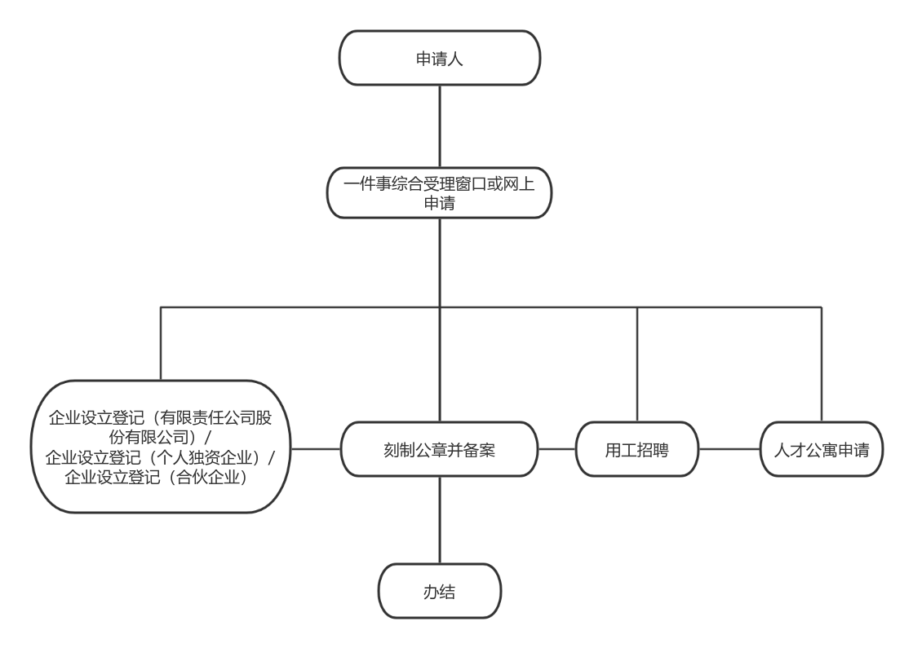

六、办理结果

**（一）结果信息**

|  |  |  |  |  |
| --- | --- | --- | --- | --- |
| 序号 | 结果名称 | 结果类型 | 是否支持物流快递 | 备注 |
| 1 | 营业执照 | 证照 | 是 |  |

**（二）结果样本**

1.营业执照

[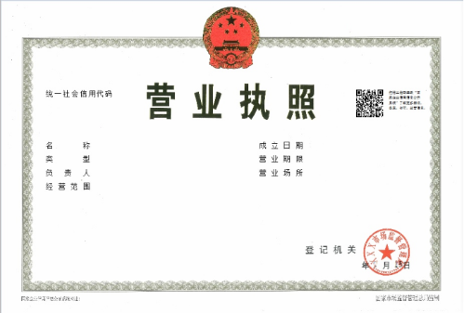](http://www.kmdc.gov.cn/upload/resources/image/2024/05/24/3332400.png)

七、收费信息

|  |  |  |  |
| --- | --- | --- | --- |
| 收费项目名称 | 收费标准 | 收费依据 | 网上支付 |
| 无 | 无 | 无 | 无 |